KWALITEITSBEELD 2025

Rosa Spier Huis

Jooske Wellens
Manager Welzijn en Zorg
Februari 2026

Inhoudsopgave
1. Inleiding en context 3
2. Visie op kwaliteit en Generiek Kwaliteitskompas 5
3. Kwaliteit in de praktijk: de vijf bouwstenen 6
3.1 Kennen van wensen en behoeften 6
3.2 Bouwen van netwerken 7
3.3 Organiseren van werk 7
3.4 Leren en ontwikkelen 8
3.5 Inzicht in kwaliteit 8
4. Resultaten, analyse en reflectie 9
4.1 Samenhang en doorwerking in de vijf bouwstenen 9
4.2 Verbeteropgave 2026 10
Bijlagen: 12
1. CTO en MTO cijfer uitslagen 2023-202-2025 12

1. Inleiding en context
Het Rosa Spier Huis is een unieke woon-werk-zorggemeenschap van kunstenaars en wetenschappers. Kwaliteit van leven van eenieder is het uitgangspunt, ook als zorg nodig is.
Gezondheid meten wij af aan de veerkracht van iemand; de mate waarin iemand in staat is om zich aan te passen aan dat wat op zijn pad komt, om zijn eigen regie te voeren, zich te verbinden en zingeving te ervaren.

Wij geloven dat vrijdenken en kunst in al haar vormen van beoefening en beleving essentieel bijdraagt aan de veerkracht en kwaliteit van bestaan van ieder mens. ‘Samenleefkracht’ is daarbij minstens zo belangrijk. Net als je écht gezien en gehoord voelen, vanuit oprechte betrokkenheid en empathie. Het netwerk van de bewoner, medebewoners en vrijwilligers vervullen hierin een belangrijke rol. We (er)kennen elkaars identiteit, je mag zijn wie je bent zonder buitengesloten te worden. Autonomie en eigen regie worden ondersteund.

Zorg is vanzelfsprekend wanneer dat nodig is, maar krijgt pas écht betekenis in een omgeving waarin mensen zichzelf kunnen blijven uiten, eigen keuzes kunnen maken en zich verbonden voelen met anderen. Zorg verlenen draait dan niet alleen om wat we doen, maar vooral om hoe we er zijn: met oprechte aandacht, ruimte biedend voor eigen regie, en verbinding tussen mensen. Dán raakt zorg aan wat het leven waardevol maakt.

Kunstzinnige zorg en zorgzame kunst dragen bij aan de kwaliteit van bestaan van de bewoners: creatieve activiteiten worden uitgevoerd met een ambitie om te zorgen en omgekeerd kunnen zorgactiviteiten uitgevoerd worden met creativiteit en vanuit oprechte betrokkenheid en empathie.

In onze manier van werken staat de mens centraal. We kijken eerst naar wie iemand is, wat iemand nodig heeft om zich veilig en gezien te voelen en hoe iemand zijn of haar leven ervaart. Vanuit de humanistische gedachte erkennen wij de waarde en autonomie van ieder mens. Zingeving, welbevinden en bestaanszekerheid vormen een belangrijke basis in het dagelijks handelen. De humanistisch raadsvrouw ondersteunt bewoners en medewerkers bij levensvragen, verlieservaringen en existentiële thema’s. Het gaat niet alleen om wat iemand kan of nodig heeft, maar ook om hoe iemand zich verhoudt tot veranderingen in het leven.

Wij bieden intramurale zorg, VPT en wijkzorg, maar zijn ook een huis voor bewoners die (nog) geen zorgondersteuning nodig hebben. Wij zijn één organisatie met één visie op hoe bij te dragen aan kwaliteit van leven, waar ‘samenleefkracht’ en de kracht van kunstbeoefening en -beleving essentieel zijn voor kwaliteit van leven. . Deze visie geldt voor alle zorgvormen die wij leveren.

Onze visie is gebaseerd op humanistische waarden: eigen identiteit, eigen regie en ‘samenleefkracht’. Het gedachtegoed Positieve Gezondheid, Kunstzinnige zorg & Zorgzame kunst en reablement bieden de wetenschappelijke basis.

Bewoners behouden zo veel mogelijk regie over hun leven. Wij kijken eerst naar wat iemand zelf kan en hoe het netwerk kan ondersteunen, hoe zorgtechnologie kan ondersteunen. Vervolgens kijken we of andere bewoners of vrijwilligers wat kunnen betekenen. Ondersteuning in welzijn en zorg is aanvullend en versterkt eigen kracht. Wij kijken breder dan ziekte of beperking en voeren het gesprek over wat voor iemand betekenisvol is. In deze gemeenschap is kunstbeoefening en -beleving vanzelfsprekend een belangrijk onderdeel van zorg en ondersteuning.

De maatschappelijke context verandert. Zorgvragen worden complexer, personeel is schaars en financiële ruimte is beperkt. Dat vraagt om duidelijke keuzes in rolverdeling tussen bewoner, netwerk, vrijwilligers, samenwerkingspartners en organisatie. In 2025 hebben wij – samen met overheidsorganisatie Waardigheid & Trots voor de Toekomst - verder gewerkt aan professionalisering van onder andere het primair proces, versterking van methodisch werken, vermindering van administratieve lasten en vergroting van teamcontinuïteit. Het predicaat Kwaliteit@ is behaald. De CTO-score is met een net promotor score van 7,8 positiever dan in 2024.

Wij monitoren kwaliteit door tellen en vertellen te combineren. Wij gebruiken CTO-resultaten, incident- en klachtenanalyses via Triasweb, interne audits door aandachtsvelders, audits door de manager kwaliteit, coaching op dossiervoering en gesprekken met bewoners, naasten en medewerkers. Deze combinatie past bij onze kleinschalige gemeenschap waarin kwaliteit zichtbaar wordt in dagelijkse interacties.

Intramuraal vallen wonen, welzijn en zorg samen in één leefomgeving. Bij VPT en wijkzorg krijgt kwaliteit van bestaan vorm in de eigen woning van de bewoner. Dagbeleving richt zich op ontmoeting en zingeving. en behoeve van kwaliteit van leven van álle bewoners - ongeacht of deze een zorgindicatie heeft of niet - ondersteunt het RSH de ‘samenleefkracht’ van de omgeving, als ook kunstbeoefening en -beleving. Essentiële pijlers voor kwaliteit van leven.

Terugkijkend zien we dat de beweging richting reablement, eigen regie en professionalisering van welzijn & zorg zichtbaar ingezet is. Tegelijkertijd vraagt borging in gedrag en werkwijze blijvende aandacht, vooral waar het gaat om methodisch werken en het consequent toepassen van de PDCA-cyclus. Dankbaar continueren wij de samenwerking met Waardigheid & Trots voor de Toekomst in 2026 om het zorgproces te optimaliseren.

We staan echter nog aan de start van de innovatie: het inweven van het gedachtegoed kunstzinnige zorg en zorgzame kunst. We willen het improvisatietalent van medewerkers in de spotlight zetten. Dagelijks weten zij verbinding te maken met een bewoner waardoor deze een moment van kwaliteit ervaart: Kunstzinnige zorg. De zorgzame kunst die we bieden – kunst met de bedoeling om te zorgen – vraagt meer inbedding in het primaire proces van welzijn & zorg. Het vraagt om anders werken in houding, gedrag en handelen. Een reis die meerdere jaren zal bestrijken. Ons inziens een transformatie naar werkelijk toekomstbestendige zorg.

2. Visie op kwaliteit en Generiek Kwaliteitskompas
Kwaliteit van bestaan betekent voor het Rosa Spier Huis dat kunst in al haar vormen van beoefening en beleving, net als ‘samenleefkracht’ essentieel bijdraagt aan de veerkracht en kwaliteit van bestaan van ieder mens. Deze visie is geen losstaand document, maar vormt de basis van alle ontwikkelingen die we doormaken en ons dagelijks handelen. In gesprekken met bewoners en hun netwerk beginnen wij bij wat iemand zelf kan en wil én bij wat iemand nodig heeft om zich goed te voelen in zijn of haar leefomgeving. Van daaruit bepalen we samen welke ondersteuning passend is.

Onze visie, missie, waarden en beleid geven richting aan onze houding, gedrag, handelen en organisatie. Zij vormen het kompas voor de manier waarop wij samen wonen, werken en zorg verlenen in het Rosa Spier Huis.
Deze uitgangspunten sluiten aan bij de vier kernprincipes van het Generiek Kwaliteitskompas. Dat betekent dat voor ons de kwaliteit van leven van bewoners centraal staat. Zorg en ondersteuning sluiten aan bij het leven, de mogelijkheden en het netwerk van de bewoner. Professionals krijgen ruimte om vanuit hun vakmanschap te handelen, terwijl wij als organisatie continu samen leren en verbeteren.
Samen met Waardigheid en Trots voor de Toekomst werken wij sinds oktober 2024 aan het versterken van het fundament onder onze bedrijfsvoering en het primair proces van welzijn en zorg. Dit traject loopt door tot medio 2026 en richt zich onder andere op het versterken van methodisch werken, het optimaliseren van het zorgproces en het verminderen van administratieve lasten.
Parallel hieraan zijn wij gestart met het traject Kunst van verbinden. Daarmee verdiepen wij onze visie op toekomstbestendige zorg. Wij geloven dat de samenleefkracht van een gemeenschap essentieel is voor kwaliteit van leven. Ook de kracht van kunstbeoefening en -beleving speelt hierin een belangrijke rol. Onderzoek laat steeds duidelijker zien dat kunst kan bijdragen aan zingeving, veerkracht en welzijn.
Als huis van kunstenaars en wetenschappers willen wij deze inzichten niet alleen toepassen, maar ook verder ontwikkelen. Daarbij staat vooral de vraag centraal hoe wetenschappelijke kennis op een effectieve en duurzame manier kan worden geïntegreerd in de dagelijkse praktijk van welzijn en zorg.
Door het optimaliseren van het zorgproces en het ontwikkelen van kunstzinnige zorg en zorgzame kunst gelijktijdig op te pakken, werken wij stap voor stap aan een toekomstbestendige manier van zorg en samenleven.

3. Kwaliteit in de praktijk: de vijf bouwstenen
De visie van het Rosa Spier Huis krijgt pas betekenis wanneer deze zichtbaar wordt in de dagelijkse houding, gedrag enhandelen. In dit hoofdstuk laten wij zien hoe deze uitgangspunten terugkomen in de praktijk.

Voor ons betekent kwaliteit: het kennen van de identiteit van de bewoner, diens wensen en behoeften, het bouwen van netwerken, het organiseren van werk, het leren en ontwikkelen en het inzicht in kwaliteit. Deze bouwstenen staan niet los van elkaar. Zij beïnvloeden elkaar voortdurend en vormen samen het fundament onder kwaliteit van bestaan.

In de volgende paragrafen reflecteren wij per bouwsteen op wat wij in 2025 wilden bereiken, wat wij hebben gedaan, wat dit heeft opgeleverd en wat wij daarvan leren. Daarbij kijken wij niet alleen naar resultaten, maar ook naar samenhang en ontwikkeling. Zo wordt zichtbaar waar wij staan en waar verdere verdieping nodig is.

3.1 Kennen van wensen en behoeften
In 2025 hebben wij opnieuw gekeken naar de manier waarop wij de identiteit, de wensen en behoeften van bewoners in beeld brengen. We stelden ons als doel dat het primair proces aansluit bij onze visie. Dat betekende dat niet alleen het proces zelf, maar ook onze manier van kijken en vragen stellen onderwerp van gesprek werden.
Onze eerst verantwoordelijke verzorgenden zijn actief betrokken bij de herinrichting van het primair proces. In gezamenlijke sessies hebben wij met alle disciplines onderzocht hoe het traject vanaf het welkomstgesprek tot de uitgeleide beter kan aansluiten bij wie de bewoner is en wat voor hem of haar van betekenis is. Daarmee is het gesprek verbreed van zorginhoud naar levensinhoud.

Binnen VPT en wijkzorg is gestart met de introductie van reablement. Dat heeft geleid tot meer bewustwording rondom eigen regie en positieve gezondheid. Deze uitgangspunten zijn verwerkt in de ontwikkeling van dossiervoering en methodisch werken. We zien dat het gesprek vaker gaat over mogelijkheden in plaats van beperkingen.
Tegelijkertijd merken we dat de vertaalslag naar consequente vastlegging en evaluatie nog niet overal gelijk is. De intentie is duidelijk aanwezig, maar vraagt oefening en begeleiding om structureel onderdeel te worden van het dagelijks handelen.

Wat dit jaar vooral duidelijk werd, is dat het kennen van wensen een doorlopend proces is. Wensen veranderen gaandeweg om verschillende redenen. Daarom vraagt het blijvende aandacht en afstemming.

3.2 Bouwen van netwerken
Het bouwen van netwerken stond dit jaar in het teken van verheldering en gezamenlijke verantwoordelijkheid. In een tijd waarin zorg onder druk staat, wordt de rol van het netwerk van de bewoner en van vrijwilligers steeds belangrijker. Wij hebben actief het gesprek opgezocht met de bewoner, diens contactpersoon als ook met de medewerkers; Een veranderproces waar tijd voor nodig is.

Het vrijwilligersbeleid is opgesteld en goedgekeurd. Daarmee is structuur aangebracht en is de bijdrage van vrijwilligers beter verankerd in de organisatie. Vrijwilligers dragen bij aan ontmoeting en continuïteit. Het aantal actieve vrijwilligers is gestegen van x naar y%. Ook bewoners zonder zorgindicatie doen ‘vrijwilligerswerk’, vanuit de waarde samenleefkracht.

Tijdens bijeenkomsten over toekomstbestendige zorg is met bewoners en naasten gesproken over grenzen aan zorg en rolverdeling. Deze gesprekken maakten zichtbaar dat verwachtingen kunnen verschillen. De opbrengst van gesprekken over gewenste inzet van het netwerk tijdens de zomerperiode was beperkt, wat laat zien dat mogelijkheden niet altijd aansluiten bij wensen en mogelijkheden. Een veelgenoemde beperking is dat het netwerk op fysiek grote afstand woont van het nationale Rosa Spier Huis.

Dit jaar heeft ons geleerd dat netwerkzorg niet vanzelfsprekend is. Het vraagt herhaling van het gesprek, duidelijkheid en realistische verwachtingen.

3.3 Organiseren van werk
In 2025 hebben wij gekeken hoe de organisatie van het werk bijdraagt aan kwaliteit van bestaan. Binnen VPT zijn looproutes herzien en gedigitaliseerd en is reablement geïntegreerd in het werkproces.

Binnen intramurale zorg is het primair proces heringericht van aanmelden tot overlijden.

De (drie) coördinerend verpleegkundigen hebben een intensief ontwikkeltraject doorlopen en hun rol is duidelijker gepositioneerd.

Door het aannemen van meer vaste collega’s is de continuïteit vergroot, van 65% medewerkers in dienst naar x%. Bewoners ervaren meer herkenbare gezichten, wat bijdraagt aan het implementeren van de koers: wij kennen uw identiteit, wensen en behoeften en handelen daarnaar.

Tegelijkertijd blijft de administratieve druk voelbaar. Dit vraagt blijvende aandacht, omdat tijd voor administratie direct invloed heeft op tijd voor bewoners. In 2025 hebben wij een subsidieaanvraag ingediend bij de Stimuleringsregeling Technologie in Ondersteuning en Zorg (STOZ). Met deze aanvraag willen wij onderzoeken hoe technologie kan bijdragen aan het ondersteunen van professionals in hun dagelijkse werk.
Een van de toepassingen die wij willen verkennen is spraakgestuurd rapporteren. Door zorgmedewerkers de mogelijkheid te bieden om rapportages in te spreken in plaats van te typen, verwachten wij de administratieve lasten te verminderen en tijd vrij te maken voor directe aandacht voor bewoners. Deze ontwikkeling past binnen onze bredere inzet om werkprocessen slimmer te organiseren, technologie ondersteunend in te zetten en de beschikbare tijd en aandacht zoveel mogelijk ten goede te laten komen aan de kwaliteit van leven van bewoners.

3.4 Leren en ontwikkelen

In 2025 hebben wij ingezet op deskundigheidsbevordering en eigenaarschap. Aandachtsvelders zijn benoemd en trainingen zijn gevolgd. Intervisie en moreel beraad zijn voortgezet onder begeleiding van de humanistisch raadsvrouw. In deze bijeenkomsten is ruimte voor reflectie op dilemma’s, verlieservaringen en morele vragen. Dat draagt bij aan bewustzijn in het dagelijks handelen.

Naast de reguliere trainingen hebben collega’s op niveau 3 en 4 een uitgebreide wondzorgtraining gevolgd en hebben alle collega’s twee aanvullende trainingen over dementie gevolgd.

Ook is geïnvesteerd in leiderschaps- en rolontwikkeling binnen de organisatie. De coördinerend verpleegkundigen hebben een negen maanden durend ontwikkeltraject doorlopen, gericht op het versterken van hun rol in het begeleiden van teams, het bevorderen van methodisch werken en het ondersteunen van professionele ontwikkeling in de dagelijkse praktijk.

Daarnaast heeft het managementteam gedurende een jaar deelgenomen aan een leiderschapsontwikkelprogramma. In dit traject is onder andere gewerkt aan goed werkgeverschap, het versterken van samenwerking en het creëren van een veilige organisatiecultuur waarin ruimte is voor reflectie, feedback en continu leren.

Medewerkers zijn bovendien meer betrokken bij de ontwikkeling van het primair proces. Tegelijkertijd zien we verschillen in ontwikkelsnelheid tussen medewerkers en teams. Implementatie kost tijd en vraagt begeleiding.

Wat dit jaar zichtbaar wordt, is dat leren vooral plaatsvindt in het dagelijks werk, ondersteund door scholing, leiderschapsontwikkeling en gezamenlijke reflectie.

3.5 Inzicht in kwaliteit
In 2025 hebben wij gewerkt aan het verduidelijken van onze visie, waarbij kwaliteit van leven centraal staat. Dit hebben we vertaald naar beleid, protocollen en processen. En naar plannen die samenhangen met een begroting. We hebben de PDCA-cyclus doorlopen waarbij plannen zijn bijgesteld en we hebben geleerd, wat weer de start van de PDCA-cyclus van 2026 heeft gevoed.

Protocollen zijn geactualiseerd. De CTO (tevredenheidsscore) is 7.8. Aandachtsvelders en de kwaliteitsmanager hebben audits uitgevoerd.
EVV’ers zijn gecoacht op methodisch werken en dossiervoering. Triasweb wordt gebruikt voor het analyseren van incidenten en klachten.
We zien dat kwaliteit meer systematisch wordt benaderd. Tegelijkertijd blijkt dat niet alles wat van waarde is eenvoudig meetbaar is. Ervaringen van bewoners over sfeer en verbondenheid komen vooral naar voren in gesprekken.

Dit jaar benadrukt dat inzicht in kwaliteit vraagt om zowel cijfers als reflectie op ervaringen.

4. Resultaten, analyse en reflectie
In een jaar waarin we veel bewonersbijeenkomsten hebben gehad om gezamenlijk de koers te herzien, een jaar waarin de bewoners gevraagd is om structureel meer bij te dragen aan de diensten die het Rosa Spier biedt, waarderen zij desalniettemin het Rosa Spier Huis met een 7.8. Deze score laat zien dat bewoners de kwaliteit van wonen, zorg en dagelijkse omgang als positief ervaren. Met name op het thema voeding zien we een verbetering ten opzichte van 2024. Daarnaast geven bewoners aan dat continuïteit in teams en herkenbare medewerkers bijdragen aan vertrouwen. De sfeer, de gemeenschap en de aanwezigheid van kunst worden als kenmerkend ervaren.

Naasten waarderen het open gesprek over toekomstbestendige zorg en rolverdeling. Tegelijkertijd blijkt uit deze gesprekken dat verwachtingen niet altijd overeenkomen. Waar de organisatie inzet op eigen regie en reablement, bestaat bij familie soms de wens om meer zorg over te nemen maar bovenal om meer ontzorgd te worden. Deze verschillen maken zichtbaar dat het gesprek over grenzen aan zorg niet eenmalig is, maar blijvend gevoerd moet worden.

Medewerkers geven aan dat zij zich meer betrokken voelen bij ontwikkelingen in de organisatie. De inzet van aandachtsvelden, het meedenken over het primair proces en de ontwikkeltrajecten dragen daaraan bij. Tegelijkertijd benoemen medewerkers dat methodisch werken en administratieve druk aandacht blijven vragen. De intentie om vanuit visie te werken is aanwezig, maar de dagelijkse praktijk is soms weerbarstig.

Wanneer we organisatiebreed kijken, zien we enkele duidelijke patronen.
Allereerst blijkt continuïteit een belangrijke randvoorwaarde voor kwaliteit van bestaan. Waar vaste gezichten aanwezig zijn, ervaren bewoners meer rust en vertrouwen. Dit raakt direct aan welzijn, veiligheid en het gevoel gekend te worden.
Ten tweede zien we dat de beweging richting eigen regie en reablement zichtbaar is ingezet, maar nog niet overal even stevig is verankerd. Het gesprek wordt vaker gevoerd, maar de structurele vastlegging en evaluatie daarvan verschillen per team. Dit vraagt verdere borging in methodisch werken.
Ten derde blijkt netwerkzorg complexer dan vooraf gedacht. De bereidheid van naasten is er vaak, maar mogelijkheden verschillen. Verwachtingen moeten expliciet gemaakt worden. Hier ligt een duidelijke relatie met de bouwsteen “bouwen van netwerken”, maar ook met “kennen van wensen”, omdat rolverdeling onderdeel is van het zorgplan.

Daarnaast zien we dat leren en ontwikkelen steeds meer onderdeel wordt van de cultuur. Intervisie, moreel beraad en coaching dragen bij aan bewustwording. Tegelijkertijd vraagt het werken volgens de PDCA-cyclus meer consistentie. Inzicht in kwaliteit is aanwezig, maar het analyseren van patronen kan nog verdiept worden.

De dilemma’s die we tegenkomen zijn kenmerkend voor deze fase van ontwikkeling. Er is spanning tussen ontzorgen en stimuleren van eigen kracht. Wanneer iemand kwetsbaarder wordt, is het verleidelijk om over te nemen, terwijl onze visie uitgaat van ondersteunen wat iemand zelf kan. Er is spanning tussen administratieve verplichtingen en tijd voor aandacht. En er is spanning tussen professionele verantwoordelijkheid en netwerkverantwoordelijkheid.
Deze dilemma’s laten zien dat kwaliteit niet alleen gaat over processen, maar ook over houding en keuzes in het dagelijks werk.

4.1 Samenhang en doorwerking in de vijf bouwstenen
Wanneer we de vijf bouwstenen in samenhang bekijken, zien we dat zij elkaar versterken en tegelijk van elkaar afhankelijk zijn. Het kennen van de identiteit van de bewoner en diens wensen en behoeften vormt het vertrekpunt. Wanneer dit gesprek goed wordt gevoerd, ontstaat er ruimte voor eigen regie en passende ondersteuning. Dat gesprek raakt direct aan het bouwen van netwerken, omdat rolverdeling en verwachtingen onderdeel zijn van het zorgleefplan.

De manier waarop wij het werk organiseren bepaalt vervolgens of deze uitgangspunten daadwerkelijk uitvoerbaar zijn. Continuïteit in teams, duidelijke rollen en beheersbare administratieve lasten zijn voorwaarden om tijd en aandacht te kunnen besteden aan wat voor bewoners belangrijk is. Wanneer deze randvoorwaarden onder druk staan, raakt dat direct aan de kwaliteit van verbinden in de dagelijkse interactie en daardoor de ervaren kwaliteit van bestaan.

Leren en ontwikkelen loopt als een rode draad door alle bouwstenen heen. Zonder reflectie, coaching en intervisie blijft visie een intentie. Door het benoemen van aandachtsvelden, de ingevoerde overlegstructuur, het voeren van moreel beraad en het betrekken van medewerkers bij procesontwikkeling, groeit het bewustzijn. Tegelijkertijd laat dit jaar zien dat ontwikkeling tijd vraagt en dat verschillen tussen teams blijven bestaan.

Inzicht in kwaliteit vormt tenslotte de spiegel van ons handelen. Cijfers zoals de CTO-score geven richting, maar vertellen niet het hele verhaal. Daarom blijven gesprekken met bewoners, naasten, medewerkers en vrijwilligers noodzakelijk om patronen te herkennen en betekenis te duiden. Het consequent toepassen van de PDCA-cyclus helpt om deze inzichten om te zetten in verbetering.

De verbeteropgaven die wij formuleren – het verder verankeren van reablement en eigen regie, het versterken van methodisch werken en PDCA, en het expliciteren van verwachtingen in netwerkzorg – raken daarmee niet één bouwsteen, maar het geheel. Zij vragen aandacht in gesprek, in organisatie, in scholing en in reflectie.

Zo bezien is het kwaliteitsbeeld geen afsluiting van een jaar, maar een moment van stilstaan in een doorgaande beweging. De basis is stevig: bewoners ervaren kwaliteit en verbondenheid. De opdracht ligt in het verdiepen en bestendigen van wat is ingezet, zodat visie en dagelijks handelen steeds meer samenvallen.

4.2 Verbeteropgave 2026
De analyse en de samenhang tussen de vijf bouwstenen maken duidelijk waar verdere verdieping en versteviging nodig is.
Op basis van deze analyse formuleren wij onze verbeteropgaven.
- Allereerst willen wij de visie op eigen regie en reablement verder verankeren in het dagelijks handelen. Dat betekent dat het gesprek hierover niet incidenteel, maar structureel onderdeel moet zijn van methodisch werken en evaluatie.
- Daarnaast vraagt het methodisch werken verdere versterking. De PDCA-cyclus moet consequenter worden toegepast, zodat leren niet afhankelijk is van individuen, maar onderdeel wordt van de werkwijze.
- Ten derde blijft het expliciteren van verwachtingen in netwerkzorg een aandachtspunt. Het gesprek over grenzen aan welzijn en zorg die wij als organisatie kunnen leveren moet eerder en duidelijker plaatsvinden, zodat teleurstelling wordt voorkomen en rollen helder zijn.
- Het zichtbaar maken van wat moeilijk meetbaar is vraagt blijvende aandacht. Ervaringen rondom sfeer, veiligheid, zingeving en verbondenheid zijn wezenlijk voor kwaliteit van bestaan. Deze komen vooral naar voren in gesprekken en observaties. Het vraagt bewustzijn om deze ervaringen mee te nemen in onze reflectie op kwaliteit.
- Tegelijkertijd continueren wij het traject ‘Kunst van verbinden’ om kunstzinnige zorg en zorgzame kunst in te weven in de bedrijfsvoering (o.a. aanpassen profielen werving, aanpassen opleidingsaanbod), het primaire proces en terug te zien in houding, gedrag en handelen.

De beweging richting toekomstbestendige zorg is zichtbaar ingezet. De kwaliteit wordt positief ervaren. Tegelijkertijd vraagt borging in houding, gedrag, handelen, cultuur en structuur blijvende aandacht. Wij zien leren en ontwikkelen niet als project, maar als een continu proces waarin reflectie, deskundigheid en samenwerking samenkomen.

Rosa Spier Huis
Februari 2026

Bijlage 1 CTO-uitslagen 2023-2024-2025

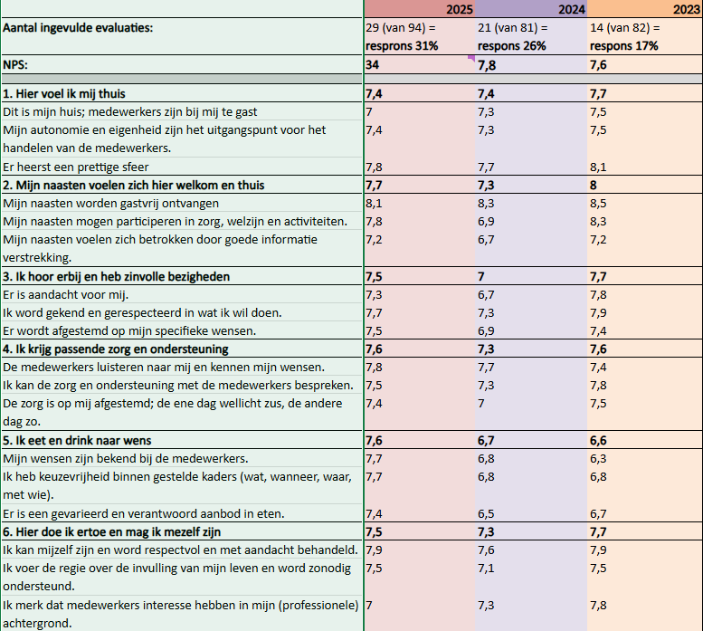

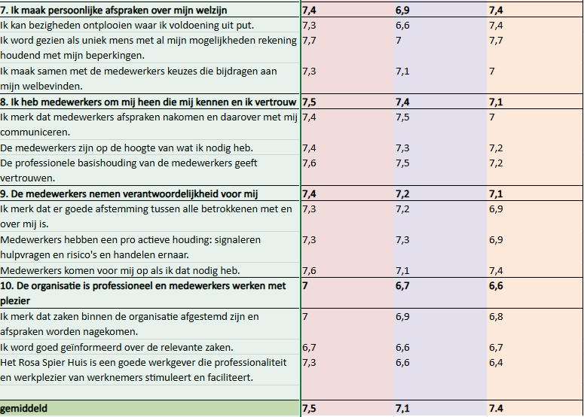

James Thompson, ‘Care aesthetics: for artful care and careful art’, July 2022

